淡江時報 第 1140 期
亞東醫院醫師鄧仲仁談乳癌防治
學生大代誌
【記者鍾子靖淡水校園報導】學務處衛生保健組3月29日中午12時在HC305舉辦「乳癌的診斷治療與預防」講座，邀請亞東紀念醫院腫瘤科暨血液科鄧仲仁醫師主講，吸引近60人到場聆聽。

在進入正題前，鄧仲仁以統一發票中獎率頗低為開頭，帶出臺灣婦女罹患乳癌的終生累積發生風險是7.5%，每14位女性就有1位罹患乳癌，乳癌的「中獎」機率是中統一發票六獎的25倍。

鄧仲仁說明，乳癌是好發於45-60歲女性乳房的癌症，乳癌前期常見症狀包括乳房無痛性硬塊持續地變大、乳頭有長期性皮膚搔癢或溼疹樣糜爛、乳房皮膚傷口長久不癒合等，約有60%的病人是摸到硬塊才就醫。他建議女性可以養成生理期後一週檢查乳房的習慣，面對鏡子把雙手舉高觀察兩邊形狀是否對稱，皮膚是否有異常腫脹或潰爛，也要觀察內衣有沒有沾黏分泌物，若有異常狀況就要及早就醫作進一步檢查。

鄧仲仁表示，診斷乳房相關病症是乳房外科或一般外科，而非婦產科，並且強調「預防勝於治療」，從養成良好生活習慣開始，除了定期自我檢查，也要更注意飲食及運動，減少脂肪攝取，以降低荷爾蒙受刺激而誘發病症，如果家族二等親有患病，就需要多加留意自己的身體狀況。

最後，參與者積極發問有關乳癌預防及手術後復發機率等問題。鄧仲仁也提醒，民眾可以善用國民健康署的免費檢查方案，45至69歲女性，每2年可以做一次乳房X光攝影、30歲起每年一次子宮頸抹片檢查，「除了自己要定期檢查，也多提醒身邊適齡的女性做好預防」。

歐研所碩一韋家欣分享，以前在通識課程有提及乳癌的話題，透過本次演講對乳癌有更深入的了解，醫師分享的病患照片讓她破除癌症只長在身體裡的刻板印象，原來癌症也會蔓延到皮膚上造成表面傷口，甚至會有傷口體臭等問題，以後會更留意自己的日常飲食及生活習慣，降低生病的機會。
2022/04/10

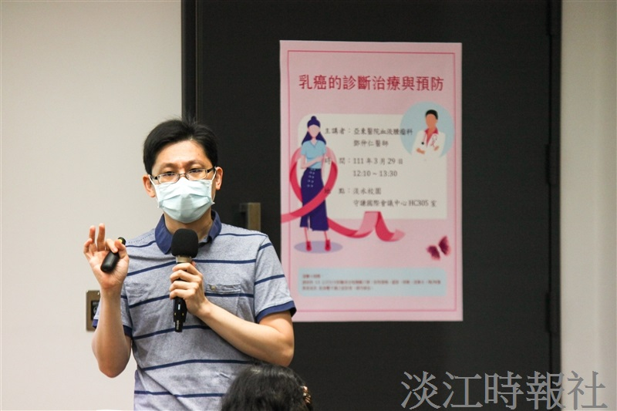
衛保組3月29日邀請亞東醫院鄧仲仁醫師主講「乳癌的診斷治療與預防」。（攝影／陳國琛）

